**Peraturan Peminjaman Ruangan**

1. Ruangan dan peralatannya digunakan untuk tujuan proses belajar-mengajar yang sesuai dengan perkuliahan.

2. Penggunaan Ruangan harus selama jam aktif perkuliahan.

3. Lepas alas kaki sebelum masuk Ruangan dan cuci kaki jika dirasa perlu acara tsb.

4. Penggunaan Ruangan dan semua peralatannya sesuai dengan fungsinya serta bertanggung jawab.

5. Dilarang menggunakan Ruangan dan peralatannya untuk kepentingan non-akademik.

6. Peminjaman peralatan keluar Ruangan harus diketahui oleh pengajar /penanggung jawab Ruangan dan harus mengisi boring peminjaman.

7. Peminjaman Ruangan untuk kegiatan diluar perkuliahan harus disetujui oleh dosen / pembimbing kegiatan tersebut dan diketahui oleh laboran.

8. Semua peralatan Ruangan yang telah digunakan harus dirapikan dan dikembalikan seperti semula.

9. Jika ada kendala dalam penggunaan Ruangan dan peralatannya, bisa ditanyakan ke pengajar / laboran

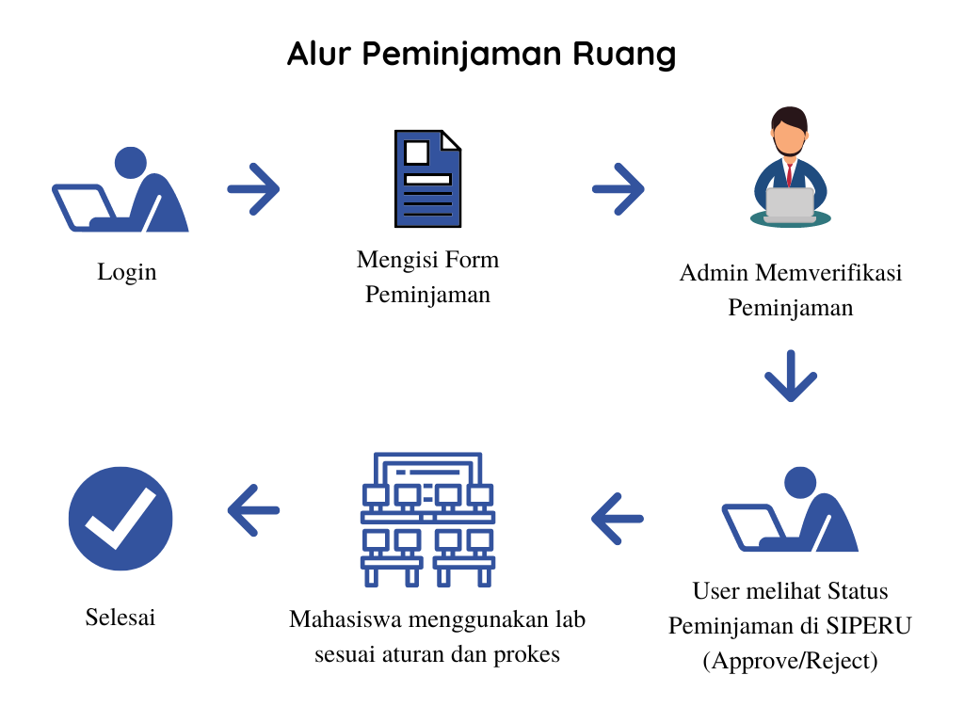

Berikut ini adalah Tata Cara Peminjaman Ruangan :

1. Login.
2. Mengisi Form Peminjaman.
3. Admin memverifikasi Peminjaman.
4. User melihat Status Peminjaman di SIPERU (Approve/Reject).
5. Mahasiswa menggunakan Lab sesuai aturan dan prokes.
6. Selesai.